Государственная программа Российской Федерации
«Развитие судостроения и техники для освоения шельфовых месторождений на 2013 – 2030 годы»
Подпрограмма 1.
3 направление «Новый облик. Научный задел»

ОКР «Валдай 45»
«Создание экспериментального образца речного пассажирского судна на подводных крыльях и проведение опытной эксплуатации с возможным выходом на серийное строительство»
Головной исполнитель – АО «ЦКБ по СПК им. Р.Е. Алексеева»
Основные полученные практические результаты:
- Построен, испытан и сдан экспериментальный образцец речного пассажирского судна на подводных крыльях «Валдай 45Р» проекта 23180.
Тип судна – речное мелкосидящее СПК, пассажирское, бескоечное.
Назначение – перевозка пассажиров в светлое время суток в салоне, оборудованном креслами.
Основные характеристики:
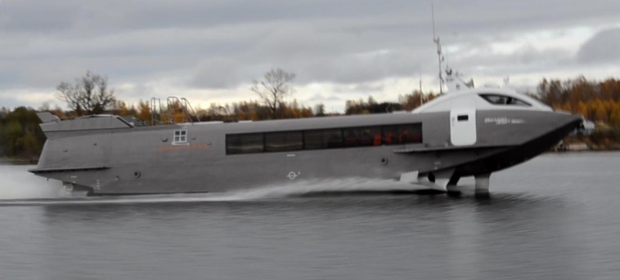  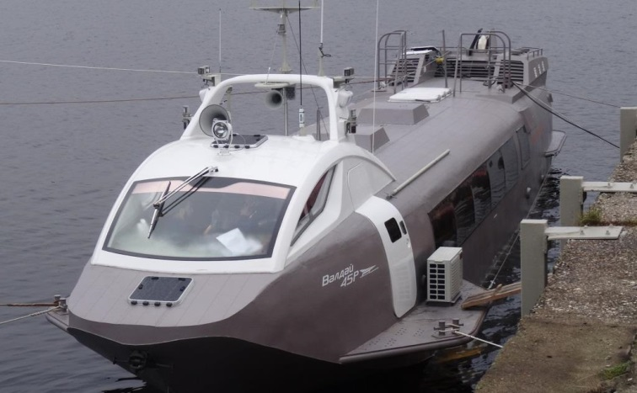 | Длина габаритная, м 21,3  Длина судна, м 21,0  Ширина габаритная, м 5,2  Высота надводного борта, м 0,76  Осадка, м:  в полном водоизмещении 1,1  Полное водоизмещение, т 20,3  Мощность ГЭУ, кВт 520  Скорость хода, км/час 65  Пассажировместимость 45  Класс РРР Р 1,2/0,7 СПК А
Область применения.
Судно предназначено для скоростной перевозки пассажиров по рекам разряда «Р».
Сведения о конкурентоспособности и возможности замещения импорта
Основное достоинство СПК «Валдай 45Р» по сравнению с катамаранами, глиссирующими судами и СВП аналогичных размерений:
- низкий часовой расход топлива-118 кг/час;
- более высокая мореходность-способность двигаться на высокой скорости сохраняя комфортные условия на волнении до 0,7 м;
- отсутствие высокой волны за кормой СПК, что предотвращает размывание берегов и гибель мальков рыб.
Серийное строительство СПК «Валдай 45Р» обеспечит перевозку пассажиров в районах Сибири и дальнего Востока, где слабо развита сеть автомобильных и железных дорог.
Использование СПК «Валдай 45Р» на пригородных маршрутах городов в европейской части России обеспечит быструю доставку пассажиров, несмотря на «пробки» на автомобильных дорогах.
Дальнейшее строительство позволит обеспечить поставку СПК «Валдай 45Р» на экспорт – с целью замены эксплуатирующийся там более тридцати лет СПК проекта «Полесье».
По своим технико-экономическим характеристикам СПК «Валдай 45Р» соответствует требованиям, предъявляемым к аналогичным судам, что делает его востребованным на мировом рынке.

